Для різних значень швидкостей навчання (у межах від 0.005 до 0.095 з кроком 0.005) виведемо кількості ітерацій, що знадобилися для навчання перцептрона:

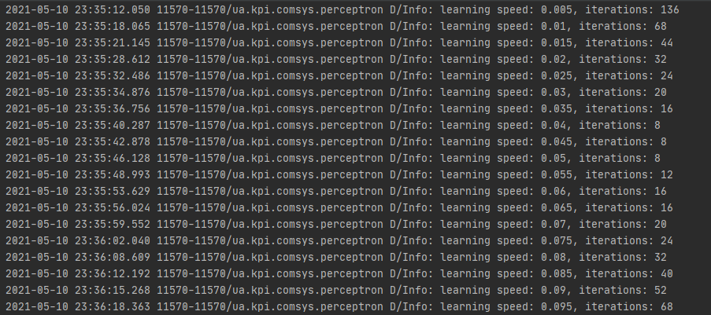

Нанесемо отримані точки на прямокутну систему координат:

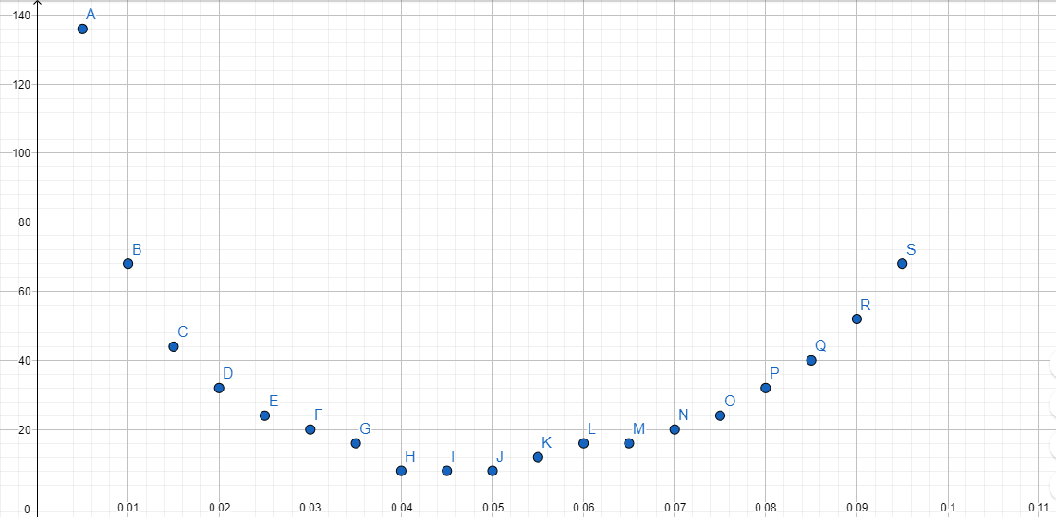Залежність кількості ітерацій для навчання перцептрона (Y) від швидкості навчання (X)

Найкраще значення швидкості навчання знаходиться у межах x=[0.04, 0.05]. При цьому значенні знадобилося 8 ітерацій для навчання перцептрона.